一级建造师《建筑工程》练习题（9.8）

1.【单选】某工程双代号时标网络计划如下图所示，其中工作B的总时差和自由时差( )周。
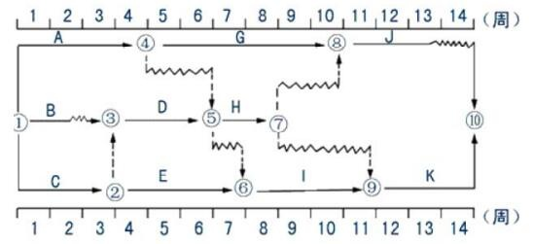
A.均为1
B.B.分别为2和1
C.分别为4和1
D.均为4
2.【单选】施工总进度计划一般在( )领导下进行编制。
A.项目经理
B.项目总工
C.公司技术负责人
D.总承包企业的总工程师
3.【单选】单位工程进度计划在单位工程开工前，由( )组织，在项目技术负责人领导下进行编制。
A.项目经理
B.项目总工
C.总承包企业的总工程师
D.公司质量负责人
1【答案】B
【解析】工作B的自由时差为1周，总时差为1+1=2周，故选择B。
2【答案】D
【解析】施工总进度计划一般在总承包企业的总工程师领导下进行编制。
3【答案】A
【解析】单位工程进度计划在单位工程开工前，由项目经理组织，在项目技术负责人领导下进行编制。

